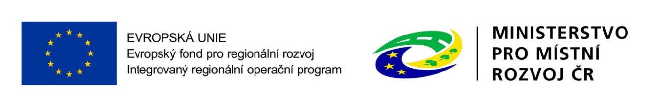
Název projektu: eJustice- část eISIR
Registrační číslo: CZ. 06.3.05/0.0/0.0/16_034/0002820
Období realizace: 25. 1. 2017 – 31. 12. 2023

Zdroj dotace
Fond: Evropské fond pro regionální rozvoj
Program: Integrovaný regionální operační program
Prioritní osa: 3. Dobrá správa území a zefektivnění veřejných institucí

Financování
Výše dotace: 219 946 300 Kč
Podíl z Evropské unie: 80,863 % (177 855 176,56 Kč)
Podíl ze stát. rozpočtu: 19,137 % (42 091 123,44 Kč)

Popis projektu
Cíl projektu:
Hlavním cílem projektu je vytvoření elektronického Informačního systému insolvenčního rejstříku (eISIR) a příslušných sdílených prvků justice, do budoucna využitelných dalšími informačními systémy. Dále vytvoření podmínek pro spravedlivé, zákonné a rychlé rozhodování orgánů a subjektů činných
v procesu insolvenčního řízení.
Informační systém má umožnit snadnou a přívětivou komunikaci mezi účastníky insolvenčního řízení, veřejností a jinými orgány veřejné správy, a to i v rámci EU.

Klíčové aktivity projektu:
K zahájení realizace projektu došlo 26. 1. 2017. Předmětem projektu je provedení elektronizace justice dle strategického dokumentu "Resortní strategie pro rozvoj elektronizace" (eJustice 2020). V rámci tohoto zastřešujícího projektu bude provedena elektronizace jednotlivých agend, budou vytvořeny nové informační systémy a do resortu zavedeny nové technologie ICT.

Aktuality:
V současné době byly předány do provozu dva informační systémy Registr justičních činitelů
a Generátor náhodného přidělování. Nyní probíhá soutěžní dialog na dodávku informačního systému eISIR.

